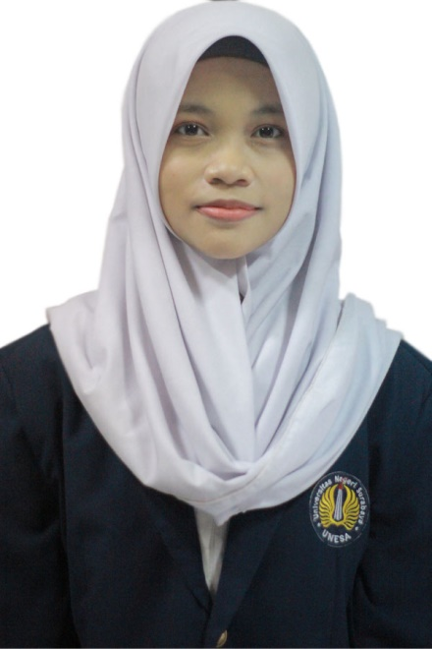

Pernah menjadi panitia pada acara Jurusan yaitu Informatics Champios 2019 dan Ceremonial of Informatic 2019 bagian Pubdekdok.

Panitia Acara TI PubDekDok (2019)

Juara Lomba Kaligrafi Jepang dan Mandarin (2016 – 2017)

Waktu SMA saya pernah meraih juara lomba kaligrafi jepang (shodo) pada tahun 2016 juara 1 dan tahun 2017 juara 2

Serta lomba kaligrafi Mandarin(Shufa) meraih Juara 1 pada tahun 2017

Bagian dari Tim Deworobotic (2019-Sekarang)

SMPN 2 JETIS(2012 – 2015)

SMAN 1 PURI(2015 – 2018)

UNIVERSITAS NEGERI SURABAYA(2018 – Sekarang)

SDN JETIS 1 (2006 – 2012)

KHONSA BRONSON

Kec. Jetis Kab. Mojokerto

phone: +(62) 85 707 374 920

email: khonsaazizaalmash@gmail.com

Menjadi bagian dari tim Dewo UNESA pada bulan April 2019 hingga sekarang. Saya disini masuk ke dalam tim VTOL yaitu pesawat tanpa awak.

Pengalaman

Pendidikan

Saya Khonsa atau biasa dipanggil Alma. Si Receh yang selalu berusaha bisa bermanfaat bagi

orang lain. Selain seni grafis, saya juga menyukai sesuatu yang baru.

Tempat/tgl lahir : Bandung/15 Juli 1999

Status : Mahasiswa

NIM : 18051204015

Jurusan : S1 TEKNIK INFORMATIKA

Institusi : UNESA

ABOUT ME

Skills

Corel Draw:

Photoshop:

Lukis:

CSS:

HTML: